深圳市深水生态环境技术有限公司

**询价文件**

项目名称：福田、罗芳污泥项目除臭风机电机维修年度服务采购项目

2025年5月

目录

第一章 询价公告 1

第二章 项目需求书 3

一、 项目概况 3

二、 技术要求 3

第三章 报价格式 6

第四章 合同主要条款 18

施工安全责任协议书 23

廉政协议 27

# 第一章 询价公告

深圳市深水生态环境技术有限公司就福田、罗芳污泥项目除臭风机电机维修年度服务采购项目采用公开询价方式选取承包商，欢迎符合资格并有意向的单位提交报价文件，有关事项如下：

1. 项目名称：福田、罗芳污泥项目除臭风机电机维修年度服务采购项目
2. 项目内容：采购福田、罗芳污泥项目除臭风机电机维修年度服务,详见项目需求书。
3. 服务期：签订单价合同后，甲方书面通知书发出之日起30日历天内完成清单内目前福田扩能已损坏风机电机维修服务。合同有效期一年，一年有效期内若清单上其余电机有维修需求则自甲方书面通知书发出之日起30日历天内完成对应电机维修工作。当供应商完成合同内所有电机维修服务或合同到期则不再进行服务。
4. ★项目预算金额：¥6.43万元，报价高于预算金额将视为无效报价。
5. 报价要求：本次投标采用单价报价，投标人需按采购清单进行单价报价，每项报价需包含单独的报价及税点，被视作已包括但不限于维修配件费、人工费、运费、交通费、材料费、保险费、安全文明措施费、利润、税金及完成本项目不可或缺的工作和责任所发生的其他一切费用。
6. 付款方式：签订单价合同后，甲方按照需求下单，乙方每完成该次甲方通知书要求的电机维修服务验收合格后支付该批次电机对应维修全款。根据实际维修内容按照报价单单价进行结算，结算价合计不得超过合同签订的总金额。
7. 质保期/保修期：自验收合格之日起质保6个月，质保期内乙方免费维护，更换配件。在维修质量保证期内造成的质量问题，乙方应当免费返修。乙方质保期和维修质量保证期的人工费用、耗材成本、税费、差旅费等所有费用自行承担。
8. 中选原则

招标人组建采购小组在同一时间根据最低价评标法确定最终成交单位。如拟推荐中标人不具备履行项目的能力，应顺次确定下一名中标候选人为中标人。

1. 投标人资格要求：（根据项目特点编制）

1. 投标人必须为中国境内注册的独立企业法人，具有合法经营资格（需提供营业执照等证明文件复印件或扫描件，并加盖投标人公章）；

2. 本项目不接受联合体投标；

3. 本项目不允许转包、分包。。

1. 现场踏勘：（适用于有踏勘需求的项目）

不统一组织，需投标人在报名期限内自行提前联系前往深圳市福田水质净化厂、罗芳水质净化厂项目现场进行现场踏勘，以了解项目现状、项目实施内容、周围环境等。（现场踏勘联系人：林谷烨 13502418514）

★未参加现场勘查的，视为已知晓本项目要求的一切内容，中选须按项目要求执行。

**本项需填写质量承诺函，模板详见附件，未提供质量承诺函视为无效标书。**

**十一**、文件的递交时间、地点：（详见招采平台采购公告）

**投标人须投递电子标书**，由投标人在投标截止时间前，将**投标文件PDF扫描版**上传至深圳环水集团招标采购数字管理平台（招采平台）（https://cg.sz-water.com.cn/swjt/j_form）。

**十二、**其他注意事项：

1. 取得报价文件的投标人，如不递交报价文件，应在递交报价文件时间截止12小时前向询价方作出书面说明，否则，询价方有权拒绝该投标人今后参加招标人其它任何项目的报价或投标。
2. 投标人应满足报价格式附件**《承诺函》**中的要求，承诺与本项目其他投标、报价方不存在负责人为同一人、股权关系、董监高关系或其他可能影响采购活动公平、公正进行的关系，单位负责人为同一人或者存在控股、管理关系的不同单位，不得参加同一标段投标或者未划分标段的同一招标项目投标，**否则均将做无效标处理**。
3. 投标人应满足报价格式附件**《履约情况及社会信誉承诺书》**中的要求，投标人未被列入“信用中国”网站（www.creditchina.gov.cn）失信被执行人、重大税收违法失信主体、严重违法失信行为记录名单、拖欠农民工工资失信联合惩戒对象名单，**否则将按无效标处理**。
4. 招标人不承担投标人准备报价文件和递交报价文件以及参加本次报价活动所发生的任何成本或费用。
5. 招标人在签订合同之前任何时候均有权接受或拒绝报价、宣布询价程序无效或拒绝所有报价。 对受影响的投标人不承担任何责任，也无义务向受影响的投标人作出解释。
6. 投标人依据完成本项目的成本、利润、风险等因素考虑，报优惠价，我司将根据递交的密封报价文件组织评审确定本项目的承包商。
7. 投标人应遵守现场的规章制度，做到安全生产、文明施工。投标人施工过程中发生的安全事故或因投标人没有做好施工现场安全防护措施引起的安全事故，全由投标人负责。

**十三、**本项目的联系方式

采购人名称：深圳市深水生态环境技术有限公司

联系人：陈晓钰

电话：18826414958

深圳市深水生态环境技术有限公司

2025年5月16日

# 第二章 项目需求书

1. **项目概况**

目前福田存在1台110KW电机（重约1吨）需要返厂维修，为确保后续其余大电机损坏可及时维修，拟在此基础上，福田预留一台110KW电机，罗芳预留一台90KW电机年度备用量，若合同有效期一年内发生故障则进行维修。

1. **采购范围**

见清单

1. **采购清单（需求一览表）**

|  |  |  |  |  |  |  |  |
| --- | --- | --- | --- | --- | --- | --- | --- |
| 序号 | 名称 | 维修内容 | 维修工作边界 | 规格型号 | 数量 | 单位 | 备注 |
| 1 | 电机 | 包括但不限于更换电机轴承、重绕线圈等 | 含拆装、吊装、运输、返厂维修等全过程 | 110kw | 2 | 台 | 目前福田扩能项目已有一台损坏（初步评估为相间短路），留一台机量年度备用 |
| 2 | 电机 | 包括但不限于更换电机轴承、重绕线圈等 | 90kw | 1 | 台 | 年度备用 |

1. **投标要求**
2. **报价要求**

采用单价报价，投标人需按采购清单进行单价报价，每项报价需包含单独的报价及税点，被视作已包括但不限于维修配件费、人工费、运费、交通费、材料费、保险费、安全文明措施费、利润、税金及完成本项目不可或缺的工作和责任所发生的其他一切费用。

1. **服务期要求**

签订单价合同后，甲方书面通知书发出之日起30日历天内完成清单内目前福田扩能已损坏风机电机维修服务。合同有效期一年，一年有效期内若清单上其余电机有维修需求则自甲方书面通知书发出之日起30日历天内完成对应电机维修工作。当供应商完成合同内所有电机维修服务或合同到期则不再进行服务。

1. **维修服务要求**

每次电机维修前，乙方将电机运输至工厂进行拆解检查，根据拆解检查结果出具维修检查报告（见下方附件），报告中应列明设备组件及维修方案，具体设备维修情况待甲方签字确认后进行维修。维修服务完成后，由项目现场设备管理人员对已完成维修的设备进行检测及调试运行验收。

1. **付款方式**

签订单价合同后，甲方按照需求下单，乙方每完成该次甲方通知书要求的电机维修服务验收合格后支付该批次电机对应维修全款。根据实际维修内容按照报价单单价进行结算，结算价合计不得超过合同签订的总金额。

1. **验收要求**

1.供应商已按照清单要求完成维修，电机绝缘检测正常。

2.电机维修完成后试运行72小时无异常。

1. **质保期/保修期**

自验收合格之日起质保6个月，质保期内乙方免费维护，更换配件。在维修质量保证期内造成的质量问题，乙方应当免费返修。乙方质保期和维修质量保证期的人工费用、耗材成本、税费、差旅费等所有费用自行承担。

1. 附件

（一）维修检查报告

|  |  |  |  |  |  |  |  |  |  |  |
| --- | --- | --- | --- | --- | --- | --- | --- | --- | --- | --- |
| 附件一：维修检查报告 | | | | | | | | | | |
| 拆解检查时间 | | | | | 年 月 日 | | | | | |
| 维修服务单位 | |  | | | 设备使用地点 | | 罗芳水质净化厂、福田水质净化厂 | | | |
| 序号 | 设备名称 | | 设备型号 | | 故障情况 | | | | 故障图片 | |
| 1 | 电机 | | DPK.20.100.150.5.0D | | 电机（电缆、叶轮、机械密封、轴承、耦合器、蜗壳） | | | |  | |
| 2 |  | |  | |  | | | |  | |
| ... |  | |  | |  | | | |  | |
| 维修确认项 | | | | | | | | | | |
| 序号 | 设备名称 | | 设备型号 | | 待更换部件 | 数量 | | 单位 | 含税价格 | 含税总价 |
| 1 | 电机 | | DPK.20.100.150.5.0D | | 电机 | 1 | | 台 | **** | **** |
| 2 |  | |  | |  |  | |  |  |  |
| ... |  | |  | |  |  | |  |  |  |
| 合计含税价格（大写）：人民币******元整 | | | | | | | | 小写：￥***元 | | |
| 维修主管签字确认 | | | |  | | | | | | |
| 工程及设备部部长确认 | | | |  | | | | | | |

# 

# 第三章 报价格式

（采用最低价中标法，根据目录要求提供文件，格式自拟。）

1. **索引目录**

格式自拟

1. **资信文件**
2. 投标书（见附表1）
3. 投标人营业执照复印件或扫描件
4. 法定代表人资格证明书、法人授权委托书（见附表2）
5. 投标人股权关系证明（格式自拟）、承诺函（见附表3）
6. 履约情况及社会信誉承诺书（见附表4）
7. 质量承诺函（见附表5）

（**资格审查资料，必须提交，如未按要求提供相关文件的将按无效标处理**）

1. **投标报价文件**
2. 投标总价（见附表6）
3. 分项报价表（见附表6-1供应商可根据实际情况微调）
4. 条款响应偏离表（见附表7）

**\*以上文件中如有涉及加盖公章的、签字的均须按要求提供（否则将视为无效标），其他不做强制要求。**

附表1：投标书

投 标 书

致： 深圳市深水生态环境技术有限公司

1、根据已收到贵方的 福田、罗芳污泥项目除臭风机电机维修年度服务采购 项目招标询价文件，并已详细审核了全部招标询价文件及有关附件。

2、遵照《中华人民共和国招标投标法》等有关规定，经研究上述招标询价文件的相关要求、合同条款、货物清单、标准、规范和技术要求及其他有关文件后，我方承诺：愿以总价（含 %增值税）为人民币 　　 元（大写：_________元）。其中不含增值税的总价为人民币 　　 元，增值税金额为人民币 　　 元。

的投标报价并按上述合同条款、货物清单、标准、规范和技术要求等的要求承接上述项目。

3、我方同意所递交的投标文件在投标须知规定的投标有效期内有效，在此期间内我方的投标有可能中标，我方将受此约束。如果在投标有效期内撤回投标或放弃中标资格，或中标后不按时与贵方签订合同，则贵方有权废除中标；如果卖方未能按合同规定履行其义务，买方有权从履约保证金中取得补偿；同时，我方支付招标投标价格百分之五的补偿金给招标人。

另外，给贵方造成的损失超过上述金额的，贵方还有权要求我方对超过部分进行赔偿。

4、我方理解贵方将不受必须接受你们所收到的最低标价或其它任何投标文件的约束。

5、我方完全理解和接受招标询价文件的规定，并承诺一旦我方的投标出现该条列举的严重违规或涉嫌串通投标的情形而被评标小组废标的，将自觉接受贵方暂停或者取消今后我方参加贵方其他任何项目投标资格的处理。

6、除非另外达成协议并生效，贵方的采购结果公告和本投标文件将成为约束双方的合同文件的组成部分。

投标人（盖章）：

单位地址：

法定代表人或其授权代理人（签字或盖章）：

日期： 年 月 日

附表2：法定代表人资格证明书

法定代表人资格证明书

投标人名称：

地 址：

姓名： 性别： 年龄： 职务：

系 （投标人名称）的法定代表人（单位负责人）。

特此证明。

法定代表人身份证复印件（加盖公章）

正、反面

投标人（盖章）：

日 期： 年 月 日

法人授权委托书

本授权委托书声明：我 （姓名）系 （投标人名称）的法定代表人，现授权委托 （单位名称）的 （ 姓名 ） 为我公司代理人，以本公司的名义参加 福田、罗芳污泥项目除臭风机电机维修年度服务采购项目 招标项目的投标活动。代理人在开标、评标、合同谈判过程中所签署的一切文件和处理与之有关的一切事务及签订合同事宜，我均予以承认。

代理人： 性别： 年龄：

身份证号码： 职务：

代理人无转委托权，特此委托。

代理人身份证复印件（加盖公章）

正、反面

投标人（盖章）：

法定代表人（签字或盖章）：

授权委托日期： 年 月 日

附表3：股权关系证明及承诺函

投标人股权关系证明

（格式自拟，列举本公司所有股东及占比）

承诺函

本人XXX（身份证号码：XXXXXXXXXXXXXXXXXX）代表XX公司参加福田、罗芳污泥项目除臭风机电机维修年度服务采购项目（项目编号：XXXXXX）投标。在此，本单位郑重承诺，本单位与本项目其他投标（报价）方不存在负责人为同一人、股权关系、董监高关系或其他可能影响采购活动公平、公正进行的关系。

XX公司已核实上述承诺内容。如承诺不属实，XX公司愿意无条件接受：

1.宣布XX公司投标废标。

2.取消XX公司的中标资格。

3.列入投标黑名单。

4.不予退还投标保证金。

特此承诺。

|  |  |
| --- | --- |
| 投标人(盖章): |  |
| 法定或授权代表人(签字/盖章): |  |
| 出具日期: | 年 月 日 |

附表4：履约情况及社会信誉承诺书

履约情况及社会信誉承诺书

致： （招标人）

我司自愿参加贵司组织的 福田、罗芳污泥项目除臭风机电机维修年度服务采购项目 （项目名称）的投标，我司在此郑重承诺：

1. 诚信参与贵司招采活动，所递交的投标文件及有关资料内容完整、真实可信。
2. 近3年内（从招标公告发布之日起倒算），我公司或者法定代表人均无行贿犯罪记录。
3. 近3年内（从投标截止日起计算）没有行贿骗取中标和严重违约、提供的服务或产品没有重大质量问题及安全事故。
4. 近1年内（从截标之日起倒算）不存在因串通投标、转包、以他人名义投标或者违法分包等违法行为受到主管部门（建设、交通、财政）行政处罚或正在接受立案调查的情况。
5. 不存在因违反工程质量、安全生产管理规定等原因被建设部门给予红色警示且在警示期内或正在接受立案调查的情况。不存在拖欠工人工资被有关部门责令改正而未改正的情况。
6. 未被列入失信被执行人、重大税收违法失信主体、严重违法失信行为记录、拖欠农民工工资失信联合惩戒对象名单。（以信用中国www.creditchina.gov.cn网站查询为准）
7. 承诺未以联合体投标，中标后项目不转包。
8. 承诺遵守“本单位与本项目其他投标（报价）方不存在负责人为同一人、股权关系、董监高关系或其他可能影响采购活动公平、公正进行的关系，否则将按无效标处理”的规定。

如本承诺不属实，我司愿意无条件接受：

（一）宣布我司投标废标

（二）取消我司的中标资格。

（三）列入投标黑名单。

（四）不予退还投标保证金。

（五）我方同意给你方造成的损失予以赔偿。

投标人名称： （加盖公章）

法定代表人或其授权代理人（签字或盖章）：

日期： 年 月 日

后附：国家企业信用信息公示系统（www.gsxt.gov.cn）或信用中国（www.creditchina.gov.cn）网站相关信息页面打印件

通过信用中国网站→信用服务→重点领域严重失信主体名单查询→查询相关信用信息

**信用信息公示截图示例（共四项，提供的文件应清晰可见）**

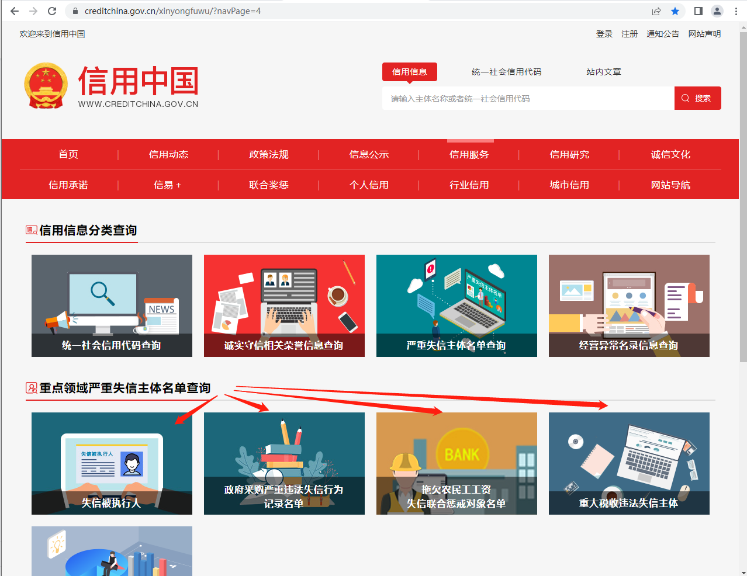

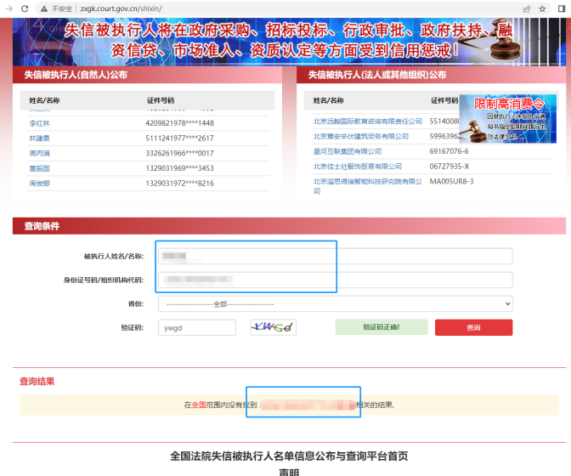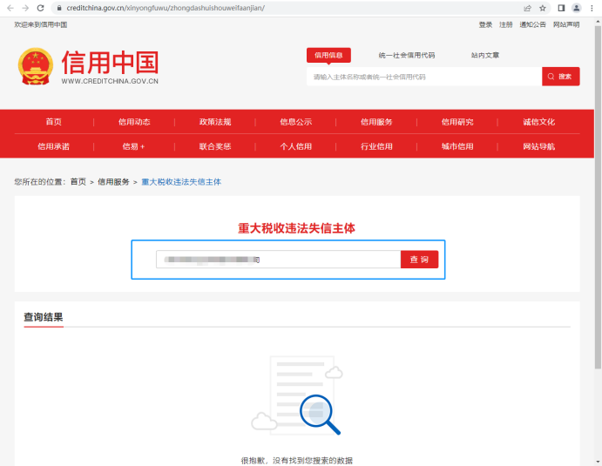

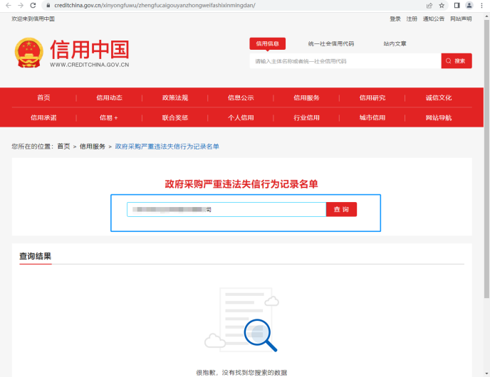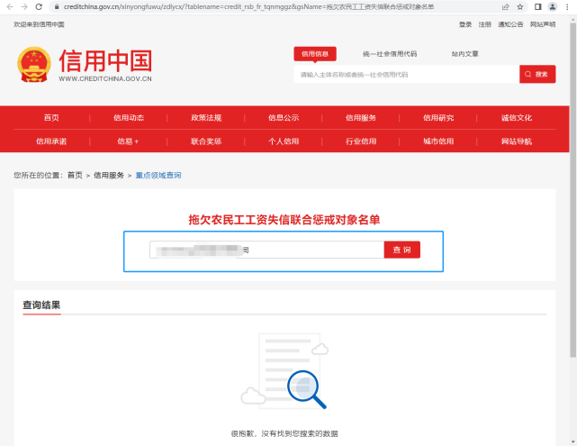

附表5：质量承诺函

质量承诺函

致： 深圳市深水生态环境技术有限公司

我司自愿参加贵司组织的 福田、罗芳污泥项目除臭风机电机维修年度服务采购项目 （项目名称）的投标，我司在此郑重承诺：

1、我司确保已到现场勘探，了解项目一切的要求，中标按照项目要求提供服务，确保按服务要求完成电机维修服务，若我司维修的电机未通过验收，则我司愿整改至验收通过，由此产生的费用我司自行承担。

如本承诺不属实，我司愿意无条件接受：

（一）与我司终止合同。

（二）按合同要求进行处罚。

（三）列入投标黑名单。

投标人名称： （加盖公章）

法定代表人签名（或其委托的全权代表人）：

日期： 年 月 日

附表6：投标总价

投标总价

招标人：

项目名称： 福田、罗芳污泥项目除臭风机电机维修年度服务采购项目

1. 本项目的投标总价（含 %增值税）为人民币 　　 元（大写：____________元）。其中不含增值税的总价为人民币 　　 元，增值税金额为人民币 　　 元。投标报价详细清单见分项报价表。
2. 本次投标采用单价报价，投标人需按采购清单进行单价报价，每项报价需包含单独的报价及税点，被视作已包括但不限于维修配件费、人工费、运费、交通费、材料费、保险费、安全文明措施费、利润、税金及完成本项目不可或缺的工作和责任所发生的其他一切费用。
3. 不含增值税的合同金额不因税率变化而变化，若在合同履行期间，遇国家政策调整，税率发生变化，双方根据最新税率政策调整合同总金额及相应的进度款支付金额。
4. 服务期：签订单价合同后，甲方书面通知书发出之日起30日历天内完成清单内目前福田扩能已损坏风机电机维修服务。合同有效期一年，一年有效期内若清单上其余电机有维修需求则自甲方书面通知书发出之日起30日历天内完成对应电机维修工作。当供应商完成合同内所有电机维修服务或合同到期则不再进行服务。
5. 质量保证期：自验收合格之日起（请填写）个月，质保期内乙方免费维护，更换配件。在维修质量保证期内造成的质量问题，乙方应当免费返修。乙方质保期和维修质量保证期的人工费用、耗材成本、税费、差旅费等所有费用自行承担。
6. 付款方式：签订单价合同后，甲方按照需求下单，乙方每完成该次甲方通知书要求的电机维修服务验收合格后支付该批次电机对应维修全款。根据实际维修内容按照报价单单价进行结算，结算价合计不得超过合同签订的总金额。

{本表仅为指导性范本，投标人可以根据项目具体情况进行调整提供详细报价。}

投标人（盖章）：

法定代表人或其授权代理人（签字或盖章）：

编制时间：

附表6-1：分项报价单（供应商可根据实际情况微调）

|  |  |  |  |  |  |  |  |  |  |
| --- | --- | --- | --- | --- | --- | --- | --- | --- | --- |
| 序号 | 名称 | 维修内容 | 维修工作边界 | 规格型号 | 数量 | 单位 | 备注 | 含税单价/元 | 含税总价/元 |
| 1 | 电机 | 包括但不限于更换电机轴承、重绕线圈等 | 含拆装、吊装、运输、返厂维修等全过程 | 110kw | 2 | 台 | 目前福田扩能项目已有一台损坏（初步评估为相间短路），留一台机量年度备用 |  |  |
| 2 | 电机 | 包括但不限于更换电机轴承、重绕线圈等 | 90kw | 1 | 台 | 年度备用 |  |  |
| 含税总价/元（注明税点） | | | | | | | | |  |

附表7：条款响应偏离表

**条款响应偏离表**

|  |  |  |  |  |
| --- | --- | --- | --- | --- |
| 序号 | 询价文件  条目号 | 询价文件的  规格 | 偏离说明 | 备注 |
|  |  |  |  |  |
|  |  |  |  |  |
|  |  |  |  |  |
|  |  |  |  |  |
|  |  |  |  |  |
|  |  |  |  |  |
|  |  |  |  |  |
|  |  |  |  |  |
| …… |  |  |  |  |

重要提示：

1.投标人须在仔细阅读招标询价文件后，将所报价格表与询价文件（商务、技术，含补遗、澄清文件）不一致的条款填写在本表中，包括高于或低于询价文件要求的所有条款。

2.所投报价单与招标询价文件技术要求不一致的内容必须在本表中做出说明，未在本表中做出说明的差异，即使在报价文件的其他部分做出了说明，询价人（甲方\招标人）也有权在评选时或履行合同时拒绝接受，并可要求中选人按照招标询价文件的要求继续履行合同，投标人拒绝履行的将视为违约。

投标人（盖章）：

法定代表人或其授权代理人（签字或盖章）：

日期：

# 第四章 合同主要条款

**福田、罗芳污泥项目除臭风机电机**

**维修年度服务采购合同**

时 间： 年 月 日

签约地点：深圳市福田区

甲方：深圳市深水生态环境技术有限公司

地址：深圳市深南中路1019号万德大厦2203

联系人：

电话：0755- 传真：0755-

乙方：

地址：

联系人： 电话：

电话： 传真：

依照《中华人民共和国民法典》及其它有关法律、行政法规，结合本服务的具体情况，遵循平等、自愿、公平和诚实信用的原则，甲、乙双方就福田、罗芳污泥项目除臭风机电机维修年度服务采购项目 协商一致，特订立本合同：

1、服务概况：

1.1 服务名称： 福田、罗芳污泥项目除臭风机电机维修年度服务 。

1.2 服务范围： 福田、罗芳污泥项目除臭风机电机维修年度服务，详见清单（包工包料）。

1.3服务期限：签订单价合同后，甲方书面通知书发出之日起30日历天内完成清单内目前福田扩能已损坏风机电机维修服务。合同有效期一年，一年有效期内若清单上其余电机有维修需求则自甲方书面通知书发出之日起30日历天内完成对应电机维修工作。当供应商完成合同内所有电机维修服务或合同到期则不再进行服务。

1.4质保期：自验收合格之日起质保6个月，质保期内乙方免费维护，更换配件。在维修质量保证期内造成的质量问题，乙方应当免费返修。乙方质保期和维修质量保证期的人工费用、耗材成本、税费、差旅费等所有费用自行承担。

2、合同价款：

2.1福田、罗芳污泥项目除臭风机电机维修年度服务实际结算价为：人民币大写 ，小写：¥ 元（含 %的增值税）。乙方需自备服务所需的机具及辅助材料，甲方无需另行支付费用。

2.2付款方式：签订单价合同后，甲方按照需求下单，乙方每完成该次甲方通知书要求的电机维修服务验收合格后支付该批次电机对应维修全款。甲方在收到乙方开具的对应合同价款的增值税专用发票后30个工作日内支付发票金额的合同价款。根据实际维修内容按照报价单单价进行结算，结算价合计不得超过合同签订的总金额。

2.3乙方帐户如下：

账户名称：

开户行：

账号：

如乙方要求变更账号，则乙方应提供加盖乙方财务专用章、法人代表签字的证明文件，报经甲方审查同意方可变更。

2.4本合同的不含增值税价格（未税单价）不因税率变化而提高，若在合同履行期间，如国家相关政策对相关的增值税税率进行调整的，则双方应根据最新适用的增值税税率，按照固定不变的不含税价调整合同总金额。

3、服务内容：

3.1乙方负责福田、罗芳污泥项目除臭风机电机维修年度服务 ，详见清单（包工包料），乙方须确保现场施工所用工具及材料清理完毕，主要清单如下（项目所需耗材包含但不限于表中内容，以实际所需为准）:

|  |  |  |  |  |  |  |  |
| --- | --- | --- | --- | --- | --- | --- | --- |
| 序号 | 名称 | 维修内容 | 维修工作边界 | 规格型号 | 数量 | 单位 | 备注 |
| 1 | 电机 | 包括但不限于更换电机轴承、重绕线圈等 | 含拆装、吊装、运输、返厂维修等全过程 | 110kw | 2 | 台 | 目前福田扩能项目已有一台损坏（初步评估为相间短路），留一台机量年度备用 |
| 2 | 电机 | 包括但不限于更换电机轴承、重绕线圈等 | 90kw | 1 | 台 | 年度备用 |

4、双方权利义务：

4.1乙方按照双方确认的技术方案施工，并达到甲方要求的质量标准，福田、罗芳污泥项目除臭风机电机维修年度服务满足要求。

4.2乙方的服务达不到甲方要求的，甲方有权拒绝向乙方付款。

4.3甲方有权监督乙方本次维修改造服务工作，并对提出意见，乙方应当配合。

4.4乙方人员在服务过程中的所有人身安全、纠纷事故、费用等，由乙方负责，甲方概不负责。

4.5所有服务事项以甲方通知确认为准。

4.6验收条款：

1.供应商已按照清单要求完成维修，电机绝缘检测正常。

2.电机维修完成后试运行72小时无异常。

5、违约责任

5.1.一方由于不可抗力的原因不能履行合同时，应及时向另一方通报不能履行或不能完全履行的理由，经双方协商一致后，允许延期履行、部分履行或者不履行合同，并根据情况可部分或全部免于承担违约责任。

5.2.任何一方违反本合同条款所规定的义务即构成违约，守约方有权要求违约方继续履约和承担违约责任，并有权要求违约方赔偿由此导致的损失。

5.3若乙方提供的服务不符合或未满足合同约定要求，甲方可出具整改通知单责令整改，若第一次整改后仍不符合，扣除合同总金额5%的违约金，并要求继续整改，若两次整改后仍不符合或未满足合同约定要求，甲方可终止合同，并要求退还已支付款项。

6、安全条款：甲方负责现场协调生产配合乙方实施福田、罗芳污泥项目管道维修更换服务；有关服务过程中安全问题双方另行签订《施工安全责任协议书》，作为合同补充协议，与本合同具有同等效力。

7、合同争议的解决：在履行合同中发生争议，双方应友好协商解决；如双方协商未能达成共识，双方同意将争议提交甲方所在地的法院通过诉讼解决。

8、本合同一式伍份，甲方持叁份，乙方持贰份，经双方签字盖章之日起生效，各份具有同等法律效力，其他未尽事宜双方协商解决。

（以下为签署页，无正文）

|  |  |  |
| --- | --- | --- |
| 甲方：深圳市深水生态环境技术有限公司 |  | 乙方： |
| 法定代表人： |  | 法定代表人： |
| 委托代表人： |  | 委托代表人： |
| 地址：深圳市福田区南园街道东园社区深南中路1019号万德大厦22层2202室 |  | 地址： |
| 电话：0755-25844707 |  | 电话： |
| 传真： |  | 传真： |
| 开户银行：平安银行深圳分行营业部 |  | 开户银行： |
| 账号：11014674685004 |  | 账号： |
| 税号：91440300398486652M |  | 税号： |
| 经办人: |  | 经办人: |

合同附件一：维修检查报告

|  |  |  |  |  |  |  |  |  |  |  |
| --- | --- | --- | --- | --- | --- | --- | --- | --- | --- | --- |
| 拆解检查时间 | | | | | 年 月 日 | | | | | |
| 维修服务单位 | |  | | | 设备使用地点 | | 罗芳水质净化厂、福田水质净化厂 | | | |
| 序号 | 设备名称 | | 设备型号 | | 故障情况 | | | | 故障图片 | |
| 1 | 电机 | | DPK.20.100.150.5.0D | | 电机（电缆、叶轮、机械密封、轴承、耦合器、蜗壳） | | | |  | |
| 2 |  | |  | |  | | | |  | |
| ... |  | |  | |  | | | |  | |
| 维修确认项 | | | | | | | | | | |
| 序号 | 设备名称 | | 设备型号 | | 待更换部件 | 数量 | | 单位 | 含税价格 | 含税总价 |
| 1 | 电机 | | DPK.20.100.150.5.0D | | 电机 | 1 | | 台 | **** | **** |
| 2 |  | |  | |  |  | |  |  |  |
| ... |  | |  | |  |  | |  |  |  |
| 合计含税价格（大写）：人民币******元整 | | | | | | | | 小写：￥***元 | | |
| 维修主管签字确认 | | | |  | | | | | | |
| 工程及设备部部长确认 | | | |  | | | | | | |

◎ 本项目涉及现场安装施工作业，入场前，投标人须与采购人签订本《施工安全责任协议书》。

# 施工安全责任协议书

甲 方：深圳市深水生态环境技术有限公司

乙 方：_ _

工程名称：

工程地点： _____________

工 期：______________至_____________

施工安全责任协议有效期：以工程实际完工验收时间为准。

为进一步加强我司工程施工管理，确保施工安全，杜绝工程施工安全事故，依据《中华人民共和国安全生产法》及其它有关法律法规，遵循平等、自愿、公平的原则，经协商，甲、乙双方签订施工安全责任协议书：

**一、甲方安全责任**

1.进场施工作业前对乙方项目负责人和安全责任人进行安全事项交底，包括本单位安全规章制度及对该工程项目关联的安全注意事项。

2.指定专人负责监督检查乙方安全施工和文明施工情况，对违规行为予以制止，并开具《整改（处罚）通知单》；因乙方严重违规施工作业影响甲方正常生产时，甲方有权停止其施工作业直至整改合格为止。

3.在施工过程中存在安全措施不到位、违规作业、不服从甲方有关安全监督管理、酿成安全事故等情况，甲方有权对乙方予以相应经济处罚和没收安全生产保证金，对于造成严重影响和损失的有权追究乙方其他责任。

**二、乙方安全责任**

1.必须严格遵守国家有关安全生产的法律法规和甲方安全生产规章制度，加强安全管理，制定相应安全文明施工管理规定，开工前对所属人员进行安全教育；建立健全各级安全生产管理机构，明确职责，落实安全生产责任。

2.必须为施工人员配备必要的安全防护用品和应急抢救设施，保证本工程现场施工安全，对本工程施工全过程的安全生产和文明施工负全面责任。如因乙方组织不力、管理不善、违反安全管理规定造成人身伤亡和工程质量等一切事故，其全部责任（包括第三方损失、造成生产单位内部损失的民事或法律责任）和费用均由乙方负责，甲方不承担任何责任和费用。

3.必须建立安全检查巡视制度，指定专人负责监管安全施工全过程，定期对施工现场及各种设备设施进行安全检查，确保设备设施的安全性能。

4.严格遵守有关安全管理的法律法规和规章制度，接受、配合甲方对工程安全监督、管理、检查，对甲方在检查中发现的安全隐患或违规操作问题，必须在规定时间内整改完毕。

5.必须确保各岗位具备完善的安全制度、措施，特种作业人员必须持有效证件方可上岗作业。

6.在有毒有害、易爆易燃、带电运行、机械运作的危险区域内作业，必须事先制定专项安全措施并指定专人监督实施。在进行危险作业前，必须制定危险作业方案，并向甲方报备。

7.必须在施工前为所有施工人员购买人身意外保险，否则视为违约，甲方有权取消其签订合同资格并追究相应的损失。

8.进场施工前需向甲方提交施工人员、设备设施清单并在甲方备案，接受甲方安全告知和培训；在施工过程中，如施工人员发生变化，必须提前向甲方报备。

9.在施工过程中，如需使用甲方的机械、电气设备设施等，必须经过甲方同意；未经甲方允许，不得随意进入非施工作业区域，严禁触摸、启动机械、电器、控制阀等设备。

**三、其他约定**

1.乙方进场前须向甲方缴纳工程造价3%（不足5000元的交纳5000元，超过5万元的交纳5万元）的安全生产施工保证金，如乙方在施工期间认真履行规定条款，遵守甲方的安全管理制度，甲方将在项目工程验收后将保证金退还乙方；如违反规定条款和甲方相关安全管理规定，甲方有权视情节的严重程度部分或全部扣除安全生产施工保证金。应急工程或短期工程在施工前未缴纳安全生产施工保证金的，如在施工过程中有违章施工行为，将在工程验收结算工程款时扣除相应处罚金。

2.所有形式的安全生产保证金、罚款必须通过甲方对公账户缴交，不得以现金或个人账户转账的方式直接向甲方人员交纳罚款。

3.违规施工处罚条款：

（1）进入施工现场未佩戴安全帽的，每次罚款2000元/人；

（2）在施工现场吸烟的，每次罚款500元/人；

（3）特种作业人员未持证上岗或证件过期的，每次罚款2000元/人；

（4）未经甲方审批，私自拉接施工用电的，罚款2000元/次；

（5）危险作业未经审批的，罚款2000元/次；有限空间作业未提前向甲方申请的，罚款2000元/次；

（6）高处作业（作业平台在基准面2米以上）未佩戴安全带的，每次罚款2000元/人；

（7）施工人员未经甲方入场前安全培训教育进场施工或未经甲方许可随意更换施工人员的，罚款2000元/人；

（8）未经甲方同意，私自进入甲方非施工作业区域，触碰甲方设备设施及其他物品的，每次罚款2000元/人；

（9）动火作业气瓶卧放、未固定气瓶、安全距离不够等未按规范操作的，罚款2000元/次；

(10)当日施工完毕，未对施工现场进行清理整顿，施工工具、施工垃圾随意摆放的，罚款2000元/次；

（11）其他违反安全生产法律法规、操作规程、生态公司施工安全管理制度的行为，视情节严重程度罚款2000-5000元/次。

4.施工单位在单个施工项目发生第二次同类违章、违规行为的，相应处罚金额翻倍；发生三次及以上的，我司立即终止合同。取消其预选承包商资格，并列入我公司承包商“不良行为黑名单”，日后不得承接我司任何工程项目。情节严重的，我司将其违规行为通报水务集团和相关政府部门，实施联合惩戒。

|  |  |
| --- | --- |
| 安全生产施工保证金缴纳账户： | 安全生产施工保证金接收账户： |
| 账户名： | 账户名：深圳市深水生态环境技术有限公司 |
| 开户银行： | 开户银行：平安银行深圳分行营业部 |
| 账号： | 账号：11014674685004 |

缴纳金额：­­__ ___元整 （备注：_ ___安全生产保证金）

1. 本协议双方签字盖章后生效，一式贰份，甲、乙方各执壹份。

|  |  |
| --- | --- |
| 甲方：深圳市深水生态环境技术有限公司 | 乙方： |
| 安全责任人： | 安全责任人： |
| 联系电话： | 联系电话： |
| 年 月 日 | 年 月 日 |

廉政协议

甲乙双方于2024年 月 日签署了 （以下简称“原合同”），为营造健康商业环境和建立正常商业合作关系，加强廉政建设，甲乙双方经友好协商签订本协议。

**第一条 双方的权利和义务**

1.1应严格遵守国家关于市场准入、项目招标投标、工程建设、设计和市场活动的有关法律、法规，相关政策，以及廉政建设的各项规定。

1.2严格执行合同文件，自觉按合同办事。

1.3双方的业务活动坚持公开、公正、诚信、透明的原则（除法律认定的商业秘密和合同文件另有规定之外），不得损害国家和集体利益，不得违反项目所涉及的各项规章制度。

1.4发现对方在业务活动中有违反廉政规定的行为，有及时提醒对方纠正的权力和义务。

1.5发现对方严重违反本合同义务条款的行为，有向其上级部门或甲乙公司纪检部门举报、建议给予处理并要求告知处理结果的权力。

**第二条 甲方的义务**

2.1不准向乙方和相关单位索要或接受回扣、礼金、有价证券、贵重物品和好处费、感谢费等。

2.2不准在乙方和相关单位报销任何应由甲方或个人支付的费用。

2.3不准要求、暗示或接受乙方和相关单位为个人装修住房、婚丧嫁娶、配偶子女的工作安排以及出国（境）、旅游等提供方便。

2.4不准参加有可能影响公正执行公务的乙方和相关单位的宴请、健身、娱乐等活动。

2.5不准向乙方和相关单位介绍或为配偶、子女、亲属参与同甲方项目工程设计合同有关的设计业务等活动。不得以任何理由要求乙方和相关单位在设计中使用某种产品、材料和设备物品。

**第三条 乙方的义务**

应与甲方保持正常的业务交往，按照有关法律法规和程序开展业务工作，严格执行工程建设的有关方针、政策，尤其是有关设计的强制性标准和规范，并遵守以下规定：

3.1不准以任何理由向甲方及其工作人员索要、接受或赠送礼金、有价证券、贵重物品及回扣、好处费、感谢费等。

3.2不准以任何理由为甲方和相关单位报销应由对方或个人支付的费用。

3.3不准接受或暗示为甲方、相关单位或个人装修住房、婚丧嫁娶、配偶子女的工作安排以及出国（境）旅游等提供方便。

3.4不准以任何理由为甲方、相关单位或个人组织有可能影响公正执行公务的宴请、健身、娱乐等活动。

3.5不得为甲方单位和个人购置或提供通讯工具、交通工具和高档办公用品等。

3.6乙方认可并执行本协议约定，配合甚至主动向甲方告知、披露、投诉、举报相关信息。

**第四条 违约责任**

4.1甲方工作人员有违反本协议第一、二条责任行为的，按照管理权限，依据有关法律法规和规定给予党纪、政纪处分或组织处理；涉嫌犯罪的，移交司法机关追究刑事责任；给乙方单位造成经济损失的，应予以赔偿。

4.2乙方工作人员有违反本协议第一、三条责任行为的，按照管理权限，依据有关法律法规和规定给予党纪、政纪处分或组织处理；涉嫌犯罪的，移交司法机关追究刑事责任；给甲方单位造成经济损失的，应予以赔偿。

4.3如乙方拒不配合甲方对乙方在合作期间内的廉政监督及调查工作的，或者被证实存在隐瞒信息、提供虚假信息和伪证行为的，甲方有权视情节严重程度，对原合同的履行采取暂停支付业务进度款、终止合作、追究经济损失、解除合同等措施，且不承担任何违约责任。

4.4如乙方在合作期间内出现违反本协议约定的行为，甲方有权视情节严重程度，将乙方列入不诚信合作方名单，并在甲方内进行公示。

**第五条 其他**

5.1甲方廉政投诉举报方式：

电话：0755-82137598 邮箱：report@szwatereco.com

5.2乙方廉政投诉举报方式：

电话： 邮箱：

5.3本协议是原合同的组成部分，与原合同具有同等法律效力。本合同未做约定的事项，仍以原合同约定为准，本协议约定与原合同不一致的，以本协议为准。

5.4本协议经双方签署盖章后生效。双方同意本协议的效力溯及于原合同生效之日。

（以下无正文）

甲方（盖章）：深圳市深水生态环境技术有限公司

签署人：

乙方（盖章）：

签署人：

签订时间： 年 月 日